План-конспект
занятия педагога дополнительного образования
Беляевой Ангелины Николаевны.

Объединение: Фитнес- аэробика
Программа: Фитнес-аэробика
Группа: 01-58
Дата проведения: 14.12.2023
Время проведения: 09:00

Тема занятия: Степ – аэробика. Техника основных шагов на занятиях степ – аэробикой.
Double Step, Step Interval, Dance Step, Advanced Step, Basic Step.

Цели: Создание условий для освоения техники базовых шагов степ-аэробики.

Степ-аэробика – прекрасная тренировка опорно-двигательной системы организма, координации движений, равновесия. Степ-аэробика, – вертикальный стадион. Нагрузка в ней более мягкая, чем в базовой аэробике. Меньше утомляются икроножные мышцы. Значительная нагрузка в степ-аэробике ложится на мышцы бедра, чем способствует более быстрому улучшению формы ног. Показ и выполнение упражнений
Разминка
Ходьба с заданиями:
* на носках руки вверх
* на пятках руки на пояс
* на внутреннем своде стопы, руки к плечам
* на внешнем своде стопы, руки в стороны
* перекатом с пятки на носок, руки за спину
* спиной вперед, перекатом с носка на пятку.
Бег в умеренном темпе, с заданием
*приставными шагами правым/левым боком
* спиной вперед
* скрестными шагами правым/левым боком
И. П. – о. с., левая рука на поясе. Правой рукой сбоку обхватить голову, наклоняя ее направо; удерживать данное положение. Повторить, поменяв руки.
Встаньте прямо, немного расставивноги ислегка согнув их в коленях. Сначала поднимаем вверх одну руку и тянемся за воображаемым предметом. Затем рука свободно «падает» вниз. То же самое выполняем другой рукой. Голова при этом чуть запрокинута.
И. п. – узкая стойка ноги врозь, руки за спиной в «замок». Наклон туловища влево, мышцы живота напрячь. Повторить в другую сторону.
И. п. – узкая стойка ноги врозь, руки на пояс. Глубокий наклон туловища вперёд
Сесть, скрестить ноги. Колени слегка разведены. Руки в «замок». Вытянуть руки вверх, ладони наружу. Удерживать в таком положении.
Основные виды шагов в степ-аэробике:
1.Основной шаг (правой, левой ногой);
2.Широкий шаг – стопы ставятся на края степа;
3.Попеременный подъем на платформу;
4.Попеременное поднимание коленей;
5.Попеременное поднимание ног в сторону;
6.Попеременное поднимание пяток к бедру;
7.Переход по платформе

Basic Step. Тренировка для начинающих, где изучаются базовые шаги и несложные комбинации.
1- поставить на степ одну ногу;
2- поставить вторую ногу;
3- опустить на пол первую ногу;
4- опустить вторую.
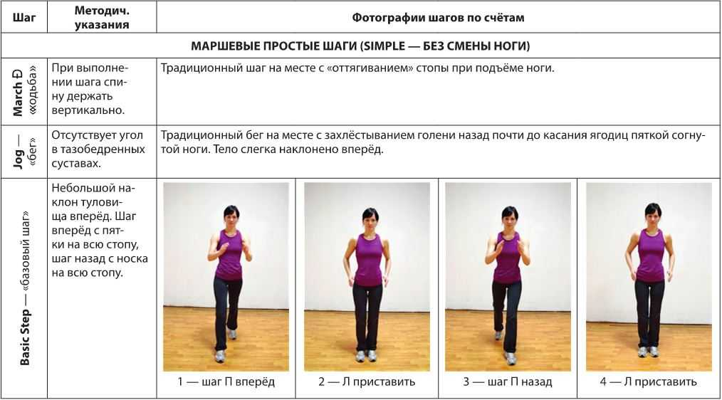
Advanced Step. Тренировка для продвинутых занимающихся, кто уже имел опыт занятий со степом. Как правило, включает в себя сложные связки и прыжковые упражнения.

Dance Step. Занятие для тех, кто любит танцевальную хореографию. В этой программе шаги складываются в танцевальные связки, что поможет вам не только худеть, но и развивать пластику и грациозность.
Step Interval. Тренировка проходит в интервальном темпе, вас ждут взрывные интервалы и спокойные интервалы для восстановления. Идеально для быстрого похудения.
Double Step. Тренировка, в которой используются две степ-платформы для повышения эффективности от занятия
Домашнее задание: изучить виды аэробики и технику их выполнения.
Обратная связь: фото и видео самостоятельного выполнения задания отправлять на электронную почту metodistuz@mail.ru для педагога Беляевой А.Н.

